Martes
31
de mayo

Primero de Primaria
Formación Cívica y Ética

¿Cómo puedo participar para resolver las necesidades comunes?

Aprendizaje esperado: identifica el funcionamiento de la escuela y muestra interés por la forma en la que se organiza para atender las necesidades comunes.

Énfasis: propone formas en cómo las niñas y los niños pueden participar en la atención de necesidades comunes en sus espacios de convivencia.

¿Qué vamos a aprender?

Aprenderás como los niños y niñas pueden participar en la atención de necesidades comunes en tus espacios de convivencia.

Para esta sesión necesitarás:

Tu cuaderno.
Lápiz.
Tu libro de texto de Formación Cívica y Ética.

https://libros.conaliteg.gob.mx/20/P1FCA.htm?#page/1

¿Qué hacemos?

Para iniciar esta sesión hay un rompecabezas, para poder armarlo se necesitó la ayuda de niños y niñas de primer grado.

Lo primero que hicieron fue buscar las piezas del rompecabezas para poder armarlo.

¿Cuántas piezas tiene? Tiene 4 piezas.

Por fin completaron las piezas del rompecabezas, pero todo esto es gracias a la participación de las y los niños de primer grado.

¿Qué imagen se formó? Formaron una escuela gracias a la participación de todas y todos, pero ¿Qué pasaría si un integrante del equipo no hubiera participado?

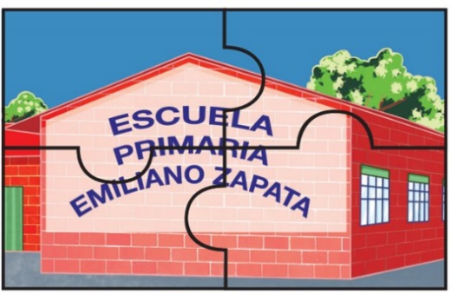

Seguro no hubieran completado el rompecabezas, o les faltarían piezas o se hubieran tardado mucho tiempo más.

La participación de todas y de todos fue muy importante.

La sesión anterior aprendiste a identificar esas necesidades y en esta aprenderás a proponer formas para que las niñas y niños puedan participar en la satisfacción o atención de las necesidades comunes que se presentan en los distintos lugares en los que convive: la casa, la escuela, la colonia, barrio o comunidad.

A veces las niñas y los niños, no saben qué hacer o cómo participar para ser tomados en cuenta y que se escuchen sus ideas, en ocasiones las personas adultas no nos escuchan o no toman en cuenta lo que dicen.

Las niñas y los niños tienen derecho de expresar sus opiniones libremente. Tú y todas las niñas y niños deben participar cuando tengan algo importante que decir, expresar lo que piensan, lo que sienten y esperan. Tienen el derecho a que su participación sea tomada en cuenta.

Deben participar con su opinión y con acciones cuando algo les parezca injusto, o cuando su participación pueda resolver un problema suyo o de alguien más. Lo que tu piensas sobre las situaciones que les interesan e importan debe ser tomado en cuenta en la solución de las necesidades comunes.

Por ejemplo, fíjate bien en la situación que enfrentan Deny y sus amigos y amigas.

- Video participación - DENI y los derechos de las niñas y los niños. Del minuto 2:33 a 7:06
https://www.youtube.com/watch?v=raHzCAjWkvI

Entendiste qué significa participar y que se tome en cuenta tu opinión para resolver los problemas y atender las necesidades comunes.

Como te diste cuenta, todo esto fue posible gracias a la participación de cada una y cada uno, pero podrías decir, ¿Cuáles son las necesidades comunes? y ¿Qué formas de participación se mencionaron en el video?

Una necesidad común fue contar con juegos en la escuela, porque las niñas y los niños tienen derecho a la recreación, es decir a jugar.

En cuanto a las formas de participación, una de las niñas propuso crear una asociación de estudiantes para que se organicen y participen en las decisiones que les interesan y con ello mejorar la escuela.

Otra forma de participación fue dar ideas en el salón de clases para escribir el reglamento.

¿Crees que sean las únicas formas de participación que pueden tener las niñas y niños?

Hay muchas formas de participación, por ejemplo, en clase de educación física participas para organizar los equipos y los deportes que cada uno quiere practicar, y lo hacen todas y todos, toman en cuenta los intereses, necesidades y gustos de cada uno, respetan sus opiniones y propuestas y al final logran organizar tres equipos mixtos de:

Fútbol soccer.
Voleibol.
Atletismo.

Existen muchas formas de participación y para aprender un poco más sobre el tema ve a la pág. 102 de tu libro de Formación Cívica y Ética de 1º

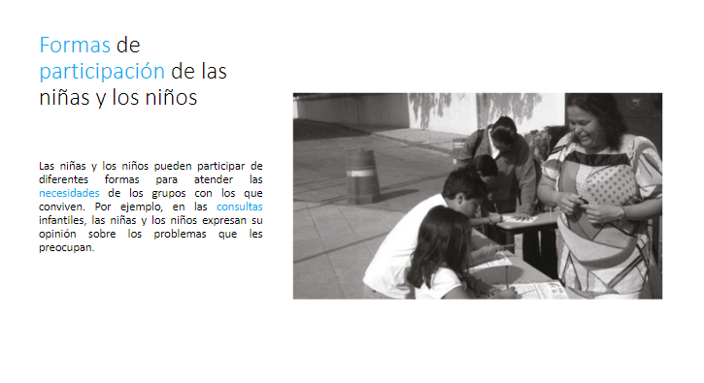
La noticia que se presenta en el libro dice: “Menores, participan en todo México en la Consulta Infantil y Juvenil 2018”

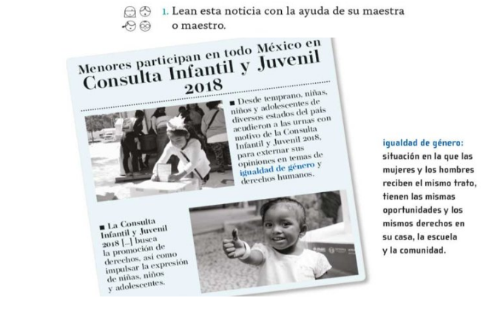

Desde temprano, niñas y niños y adolescentes de diversos estados del país acudieron a las urnas con motivo de la consulta Infantil y Juvenil 2018, para externar sus opiniones en temas de igualdad de género y derechos humanos.

La consulta infantil y juvenil 2018 busca la promoción de derechos, así como impulsar la expresión de niñas, niños y adolescentes.

Qué bien que las niñas y niños hayan ido a las urnas para expresar lo que piensan, pero exactamente, ¿Qué es igualdad de género?

Igualdad de género es una situación en la que las mujeres y los hombres reciben el mismo trato, tienen las mismas oportunidades y los mismos derechos en su casa, la escuela y la comunidad.

¿Cómo se tomó en cuenta esa participación para la solución o atención de las necesidades comunes?

Esas opiniones e ideas que expresaron las niñas y los niños fueron tomadas en cuenta por las autoridades para proponer acciones que mejoren su vida y que garanticen el cumplimiento de sus derechos.

¡Qué bueno, sí se tomaron en cuenta sus opiniones e ideas!

Ahora te propongo que cada uno anote en una hoja, alguna de las diferentes formas de participación que has mencionado hasta ahora, luego las vas a pegar en tu cuaderno.

Organizar una votación y votar, ¿Es una forma de participar?

Claro que sí, ¿Alguna otra forma de participación?

Organizar actividades colectivas, para mejorar las condiciones ambientales del lugar donde vives.

Una consulta infantil para que niñas y niños expresen sus ideas, sentimientos y opiniones en relación con los temas y problemas que son de su interés, también es otra forma de participar.

Todos estos son ejemplos de formas de participación de las niñas y niños para atender necesidades comunes.

Y si le preguntas a las niñas y los niños, ¿Cuáles son las necesidades comunes en el lugar en donde viven? y ¿Cómo participan para atender o solucionar esas necesidades?

Gran idea, escucha sus participaciones.

Capsula encuesta a 3 niñas y 3 niños.

- Encuesta 1
https://youtu.be/X00vmQRCZ9g

- Encuesta 2
https://youtu.be/ZYbVfvoflGM

- Encuesta 3
https://youtu.be/S0zZfj94Utk

- Encuesta 4
https://youtu.be/M9woNsP-a0g

- Encuesta 5
https://youtu.be/5-mOANQR8vE

- Encuesta 6
https://youtu.be/pTPvSFVWfLM

¡Qué importante las participaciones de las compañeras y compañeros! ¡Tú también quieres participar! Una necesidad común que hay en una colonia es el manejo correcto de la basura.

Entonces, puedes participar junto con amigas y amigos de la colonia, informando a todas las personas que hay un problema con la basura, cuáles son las causas y las consecuencias, también proponer que se organicen para llevar a cabo acciones para arreglar el problema.

Da alegría mucho escucharlos, porque niñas y niños tienen la capacidad de tomar decisiones y de asumir responsabilidades de forma gradual, es decir poco a poco, mientras van creciendo.

La ropa que usan, los alimentos que se comen en la familia, los juguetes o juegos y los quehaceres del hogar; éstas son oportunidades para que las niñas y los niños puedan participar.

Para aprender un poco más sobre el tema, resuelve el siguiente ejercicio que se encuentra en la Pág.104 de tu libro de FCYE 1º

El juego consiste en marcar las condiciones en las que se encuentra cada espacio. Para ello, elegirás la letra B para señalar está en "buen estado”, la letra R para “regular” y la letra M para señalar “mal estado”.

Pero hazlo de forma diferente. Qué tal si ahora entras al libro y visitamos cada uno de los lugares que te muestra, así podrás observar más a detalle y conocer más de cómo se encuentra, para ello usa tu imaginación.

Entra, entonces, a la cuenta de 3 ¿Te parece? Uno, dos y tres.

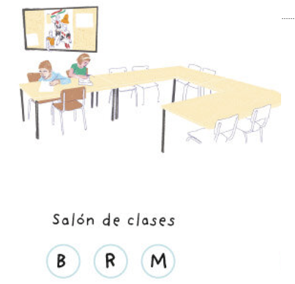

¡Increíble, entra a tu libro! Te permite observar más a detalle las cosas, vas a investigar, ¿En qué estado se encuentran los espacios comunes, como el salón de clases?

B buen estado, R regular o M mal.

Puede ser “B” en la imagen se ve limpio y ordenado.

Vas al siguiente ejemplo. Los pasillos en, ¿Qué estado se encuentran?

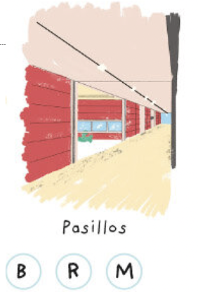

Opino que, en un estado regular, ya que en las orillas vemos algo de polvo.

En las orillas del piso se puede notar un poco de puntitos negros. Al igual que tú, pienso que es polvo, sigue con la siguiente imagen. ¿Los baños en qué estado se encuentran?

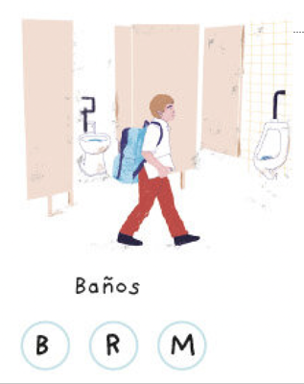

Pienso que, en mal estado, se observan rayados y uno no tiene puerta.

Al parecer están muy rayados y no muy bien cuidados. La biblioteca escolar, ¿En qué estado se encuentra?

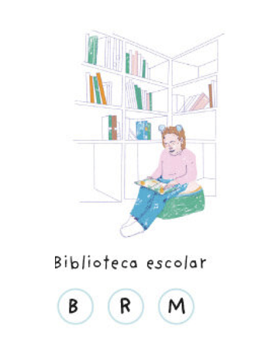
Se observa limpia y ordenada, voto por B, buen estado.

Puedes observar los libros en los estantes, y que el lugar está limpio. La siguiente imagen es el patio de una escuela, ¿En qué estado se encuentra?

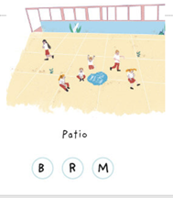

Creo que está en un estado malo, porque no hay lugares donde los niños puedan sentarse o juegos, faltan plantitas.

Aún le faltan muchas cosas al patio para encontrarse en buenas condiciones, vayamos a la siguiente imagen, ¿Qué es ese olor tan feo?

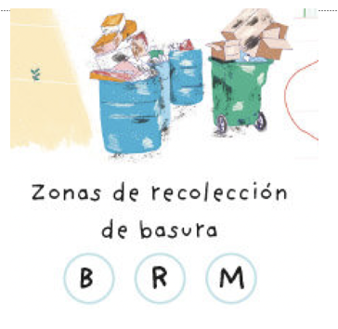

Creo que es porque estas en la zona de recolección de basura y por lo que observas, está en mal estado.

La basura no está en el lugar que le toca y hay cajas encima de los botes, sal de ahí.

Ahora si puedes respirar, pero observa qué bonita cancha, está pintada y tiene una enorme canasta de basquetbol; la cual, además, se convierte en portería para jugar fútbol. Pienso, que está en buen estado, B.

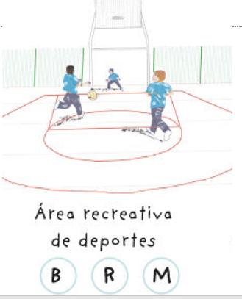

El área recreativa de deportes está en buen estado, también te gustó mucho, pero ve a la última imagen.

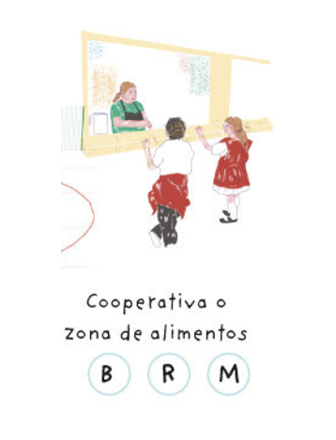

¿Qué es ese olor tan rico? Ya sé, estas en la cooperativa o zona de alimentos de la escuela, con razón empezó a dar un poco de hambre.

En qué estado se encuentra la cooperativa.

¿Qué dices? Creo que se encuentra en buen estado, porque hay un lugar para los alimentos ya establecido.

Pero debes regresar, contamos, uno, dos y tres.

¡Qué emocionante fue poder viajar a través de tu libro y poder observar muy a detalle cómo se encuentran los espacios comunes de la escuela! Todo gracias a tu imaginación.

¿Qué fue lo que elegiste? En algunas cosas la opinión fue diferente, pero está bien, lo importante es que tú como niña o niño participes en la toma de decisiones.

Es importante que las niñas y los niños expresen cómo se sienten y participen cuando hay que tomar decisiones en relación con los asuntos que les interesan y también en la solución o atención de las necesidades comunes.

Esto que se acaba de mencionar recuerda a los conceptos de la pág. 104 de tu libro de formación. Ten listo tu lápiz y cuaderno para que puedas anotarlo.

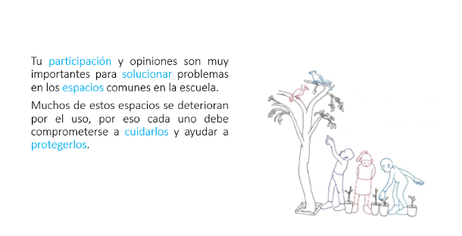

Tu participación y opiniones son muy importantes para solucionar problemáticas en los espacios comunes en la escuela.

Muchos de estos espacios se deterioran por el uso, por eso cada uno debe comprometerse cuidarlos y ayudar a protegerlos.

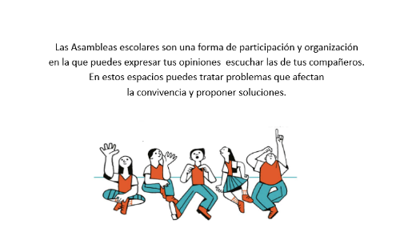

Las asambleas escolares son una forma de participación y organización en la que puedes expresar tus opiniones y escuchar las de tus compañeros.

En estos espacios puedes tratar problemas que afectan la convivencia y proponer soluciones.

La participación y opinión de las niñas y niños es muy importante, recuerda que existen varias formas de participación, puede ser en una asamblea, junta o mediante una votación, pero siempre debes expresar lo que opinas y sientes, es decir participar.

Uno de los elementos clave en la construcción de una sociedad es la participación de todas las personas. Niñas y niños también tienen derecho a participar y ser tomados en cuenta por las personas adultas.

La participación de las niñas y los niños es un camino seguro para que construyan un mundo bello y seguro.

Que gusto saber que todas las niñas y niños deben participar, para atender las necesidades que tienen en común con las otras personas. Hasta me acordé de una canción.

Canta entonces, en casa ponte de pie y canta y baila.

- Canción Participación. Deni y los derechos de las niñas y los niños. Del minuto 7:15 a 8: 28
https://www.youtube.com/watch?v=raHzCAjWkvI

Quiero que juntos formemos
un espacio singular
en donde todos unidos
podamos participar.

A este espacio que yo sueño
te invito a participar
expresando lo que sientes
si te vamos a escuchar.

Yo soy parte de mi escuela
yo soy parte de mi hogar
yo soy parte de este mundo
y quiero participar.

Yo soy parte de mi escuela
yo soy parte de mi hogar
yo soy parte de este mundo
y quiero participar.

En casa quiero opinar
y expresar mis inquietudes
para que papá y mamá
consideren mis virtudes.

En la escuela quiero ver
como todo se mejora
y para que esto suceda
participo a toda hora.

Yo soy parte de mi escuela
yo soy parte de mi hogar
yo soy parte de este mundo
y quiero participar.

Yo soy parte de mi escuela
yo soy parte de mi hogar
yo soy parte de este mundo
y quiero participar.

¡Qué gran canción! Tu participaste en ella, y todos cantan y bailan.

Si te es posible consulta otros libros y comenta el tema de hoy con tu familia.

¡Buen trabajo!

Gracias por tu esfuerzo.

Para saber más:
Lecturas

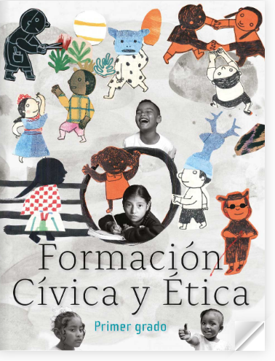
https://libros.conaliteg.gob.mx/20/P1FCA.htm?#page/1

